14.08.2015
568

На основании статей 8, 43, 45, 46, 56, 57 Градостроительного кодекса Российской Федерации, статей 11, 33 Правил землепользования
и застройки города Перми, утвержденных решением Пермской городской Думы от 26 июня 2007 г. № 143, с учетом протокола публичных слушаний
от 04 июня 2015 г. и заключения о результатах публичных слушаний
от 11 июня 2015 г. № 64
администрация города Перми ПОСТАНОВЛЯЕТ:
1. Утвердить прилагаемый проект межевания территории, ограниченной ул.Емельяна Ярославского, ул.Лодыгина, ул.Сергинской в Свердловском районе города Перми (далее – проект межевания территории).
2. Департаменту градостроительства и архитектуры администрации города Перми обеспечить размещение настоящего постановления в информационной системе обеспечения градостроительной деятельности города Перми.
3. Функциональным и территориальным органам, функциональным подразделениям администрации города Перми в своей деятельности руководствоваться утвержденным проектом межевания территории.
4. Настоящее постановление вступает в силу с даты официального опубликования в печатном средстве массовой информации «Официальный бюллетень органов местного самоуправления муниципального образования город Пермь».
5. Управлению по общим вопросам администрации города Перми обеспечить опубликование постановления, проекта межевания территории
в печатном средстве массовой информации «Официальный бюллетень органов местного самоуправления муниципального образования город Пермь».
6. Информационно-аналитическому управлению администрации города Перми разместить (опубликовать) настоящее постановление на официальном сайте муниципального образования город Пермь в информационно-телекоммуникационной сети Интернет.
7. Контроль за исполнением постановления возложить на заместителя главы администрации города Перми-начальника департамента градостроительства
и архитектуры администрации города Перми Ярославцева А.Г.

Глава администрации города Перми Д.И.Самойлов

УТВЕРЖДЕН
постановлением администрации
города Перми
от 14.08.2015 № 568

ПРОЕКТ МЕЖЕВАНИЯ
территории, ограниченной ул.Емельяна Ярославского, ул.Лодыгина, ул.Сергинской в Свердловском районе города Перми

Пояснительная записка

Проект межевания территории разработан в соответствии с федеральными законами, иными нормативными правовыми актами Российской Федерации, субъектов Российской Федерации и органов местного самоуправления. Были соблюдены интересы всех заинтересованных лиц.
Экспликация формируемых земельных участков содержит следующую информацию: номер участка на чертеже, местоположение участка, цель формируемого участка, адрес участка, площадь по проекту, вид разрешенного использования, нормативный показатель площади земельного участка на единицу (кв.м), нормативную площадь земельного участка (кв.м), соотношение площади (площадь по проекту к нормативной площади земельного участка). Графическая часть отображена на чертеже «План межевания».
Расчет площади земельных участков под существующие общественные здания проводится в соответствии с приложением 7 СНиП 2.07.01-89* «Градостроительство». Планировка и застройка городских и сельских поселений». Формирование земельных участков под существующие объекты инженерно-технического обслуживания проводится исходя из площади застройки включая отмостку.
Проектом межевания предлагается:
оставить без изменения границы земельных участков, прошедших государственный кадастровый учет и предоставленных физическим или юридическим лицам:
№ 1 под здание корпуса цеха, производственный корпус по ул.Емельяна Ярославского;
№ 2, 3 под стоянки и гаражи, в том числе многоэтажные встроенные, пристроенные, отдельно стоящие надземные, подземные по ул.Емельяна Ярославского,26;
№ 4-8 под здание корпуса цеха, производственный корпус по ул.Емельяна Ярославского,4;
№ 9 под стоянки и гаражи, в том числе многоэтажные встроенные, пристроенные, отдельно стоящие, надземные, подземные по ул.Лодыгина,9;
№ 10 под виды разрешенного использования, установленные для территориальной зоны объектов обслуживания населения и производственной деятельности по ул.Емельяна Ярославского,24;
№ 11 под нежилое здание (назначение торговое по ул.Лодыгина);
№ 12 под административное здание со встроенными торговыми помещениями, здание гаража, склад по ул.Лодыгина;
№ 13 под стоянки и гаражи, в том числе многоэтажные встроенные, пристроенные, отдельно стоящие, надземные, подземные по ул.Лодыгина,9;
№ 15, 16 – участки по ул.Лодыгина,5;
№ 17 под существующую трансформаторную подстанцию № 6079 ЭСК «Крохалевка» по ул.Лодыгина,5.
Земельный участок № 14 под здание комбината бытового обслуживания по ул.Лодыгина,7 проектом межевания предложено изменить границы и площадь путем перераспределения земельного участка с кадастровым номером 59:01:4413618:2 и городской земли. Площадь предоставленного земельного участка предлагается увеличить до 1044 кв.м за счет городской земли.
Земельный участок № 18 под строительство торгового комплекса по ул.Лодыгина,5 (участок № 3) образован путем перераспределения земельного участка с кадастровым номером 59:01:4413617:32 и городской земли. Площадь предоставленного земельного участка предлагается увеличить до 5461 кв.м
с целью приведения площади земельного участка до нормативной, устранение чересполосицы между смежными земельными участками и обеспечение доступом к землям общего пользования.
Формирование самостоятельного земельного участка между земельными участками с кадастровыми номерами 59:01:4413618:15, 59:01:4413618:2, 59:01:4413617:32 невозможно, поскольку будет перекрыт доступ с земель общего пользования к земельному участку с кадастровым номером 59:01:4413617:32.
Проектом межевания территории предложено уточнить границы земельного участка № 22 под складом по ул.Емельяна Ярославского,10 без изменения площади и сформировать земельный участок № 23 за счет городской земли для обеспечения доступа к участку № 19 (часть существующего фактического проезда).
Предложенные проектом межевания территории формируемые границы застроенных земельных участков и границы незастроенных земельных участков соответствуют проектным решениям, заложенным Генеральным планом города Перми, утвержденным решением Пермской городской Думы от 17 декабря 2010 г. № 205, Правилами землепользования и застройки города Перми, утвержденными решением Пермской городской Думы от 26 июня 2007 г. № 143, документацией по планировке территории, расположенной вдоль восточной границы планировочного участка, которая содержится в проектах планировки и межевания территории Свердловского района города Перми, утвержденных постановлением администрации города Перми от 18 июля 2011 г. № 360.
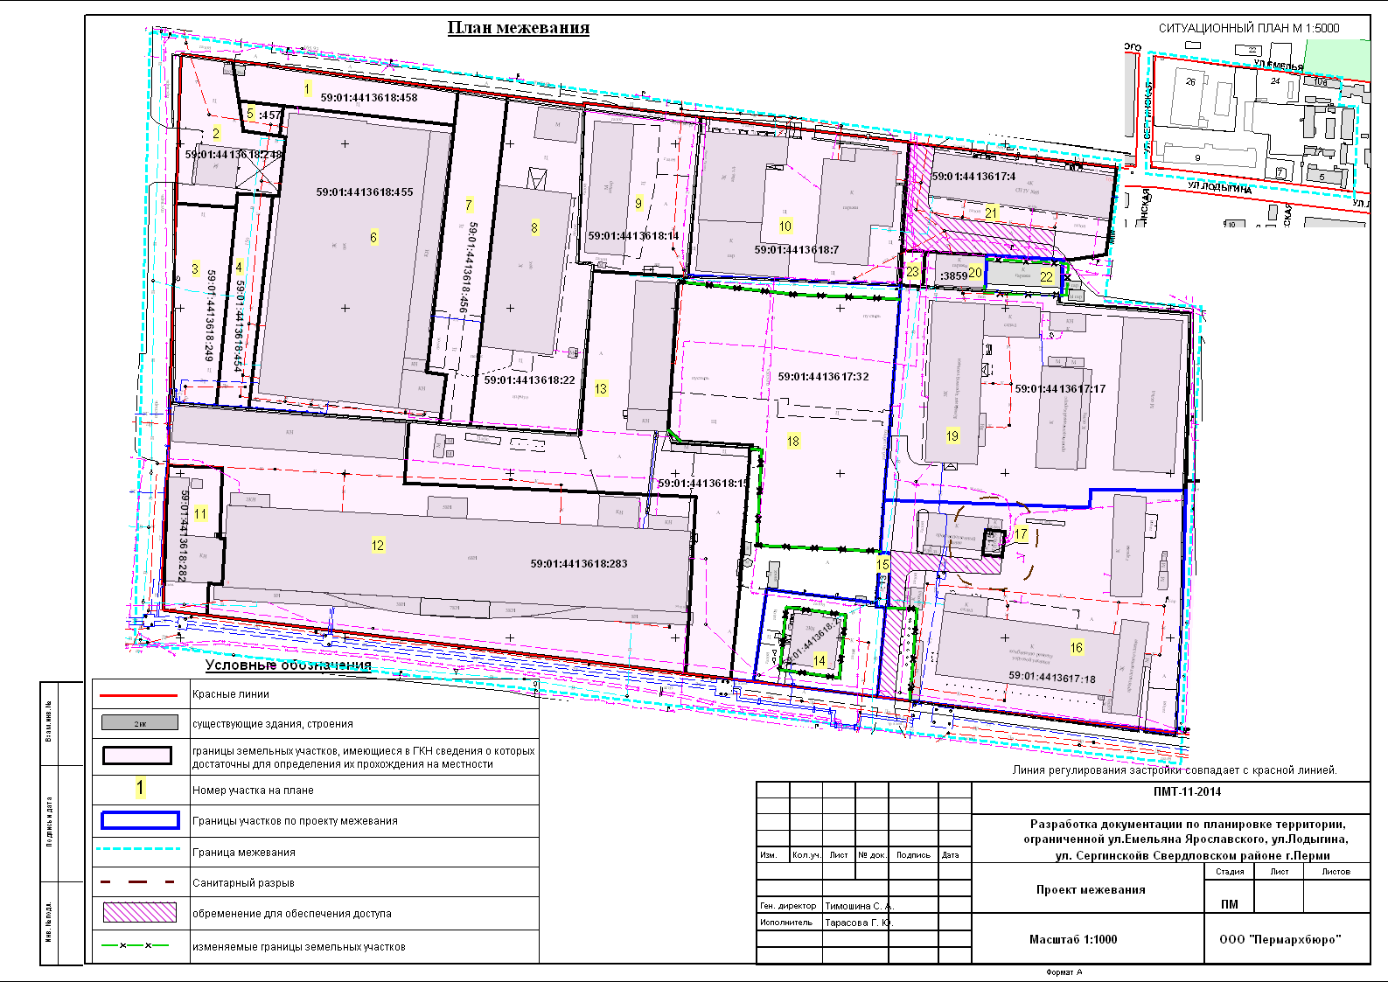
Экспликация земельных участков по проекту межевания территории

№ | Кадастровый номер | Адрес земельного участка | Землепользователь | Вид права | Разрешенное использование | Площадь по документам, кв.м | Площадь с плана, кв.м | Примечание

1 | 2 | 3 | 4 | 5 | 6 | 7 | 8 | 9
1 | 59:01:4413618:458 соответствует результатам межевания | г.Пермь, Свердловский район,  ул.Емельяна Ярославского | ООО «Завод ОКНА ВЕКА» | собственность | здание корпуса цеха, производственный корпус | 767 + / -6 | 767 | границы земельного участка оставлены без изменения
2 | 59:01:4413618:248 соответствует результатам межевания | г.Пермь, Свердловский район,  ул.Емельяна Ярославского,26 | Евгения Владимировна Ваганова | собственность | стоянки и гаражи, в том числе многоэтажные встроенные, пристроенные, отдельно стоящие надземные, подземные | 1057 + / -11 | 1057 | границы земельного участка оставлены без изменения
3 | 59:01:4413618:249 соответствует результатам межевания | г.Пермь, Свердловский район,  ул.Емельяна Ярославского,26 | Марина Владимировна Ваганова | собственность | стоянки и гаражи, в том числе многоэтажные встроенные, пристроенные, отдельно стоящие надземные, подземные | 980 + / -11 | 980 | границы земельного участка оставлены без изменения
4 | 59:01:4413618:454 соответствует результатам межевания | г.Пермь, Свердловский район,  ул.Емельяна Ярославского | ООО «Завод ОКНА ВЕКА» | собственность | здание корпуса цеха, производственный корпус | 669 + / -10 | 669 | границы земельного участка оставлены без изменения
5 | 59:01:4413618:457 соответствует результатам межевания | г.Пермь, Свердловский район,  ул.Емельяна Ярославского | ООО «Завод ОКНА ВЕКА» | собственность | здание корпуса цеха, производственный корпус | 112 + / -1 | 112 | границы земельного участка оставлены без изменения
6 | 59:01:4413618:455 соответствует результатам межевания | г.Пермь, Свердловский район,  ул.Емельяна Ярославского | ООО «Завод ОКНА ВЕКА» | собственность | здание корпуса цеха, производственный корпус | 4845 + / -7 | 4845 | границы земельного участка оставлены без изменения
7 | 59:01:4413618:456 соответствует результатам межевания | г.Пермь, Свердловский район,  ул.Емельяна Ярославского | ООО «Завод ОКНА ВЕКА» | собственность | здание корпуса цеха, производственный корпус | 1437 + / -8 | 1437 | границы земельного участка оставлены без изменения
8 | 59:01:4413618:22 соответствует результатам межевания | г.Пермь, Свердловский район,  ул.Емельяна Ярославского,26 | ООО «Завод ОКНА ВЕКА» | собственность | здание корпуса цеха, производственный корпус | 2891 + / -14 | 2891,8 | границы земельного участка оставлены без изменения
9 | 59:01:4413618:14 соответствует результатам межевания | г.Пермь, Свердловский район,  ул.Лодыгина,9 | ООО «Инвест-Риэл» | собственность | стоянки и гаражи, в том числе многоэтажные встроенные, пристроенные, отдельно стоящие, надземные, подземные | 1703,69 + / -9 | 1703,26 | границы земельного участка оставлены без изменения
10 | 59:01:4413618:7 соответствует результатам межевания | г.Пермь, Свердловский район,  ул.Емельяна Ярославского,24 | ОАО «Пермская энергосбытовая компания» | собственность | виды разрешенного использования, установленные для территориальной зоны объектов обслуживания населения и производственной деятельности | 2933 + / -11 | 2933 | границы земельного участка оставлены без изменения
11 | 59:01:4413618:282 соответствует результатам межевания | г.Пермь, Свердловский район,  ул.Лодыгина | ООО «Пермодежда» | собственность | нежилое здание (назначение торговое) | 724 + / -5 | 723,84 | границы земельного участка оставлены без изменения
12 | 59:01:4413618:283 соответствует результатам межевания | г.Пермь, Свердловский район,  ул.Лодыгина | собственники помещений | общая долевая собственность | административное здание со встроенными торговыми помещениями, здание гаража, склад | 8343 + / -20 | 8343 | границы земельного участка оставлены без изменения
13 | 59:01:4413618:15 соответствует результатам межевания | г.Пермь, Свердловский район,  ул.Лодыгина,9 | Шавшуков Дмитрий Викторович | собственность | стоянки и гаражи, в том числе многоэтажные встроенные, пристроенные, отдельно стоящие, надземные, подземные | 3905,54 | 3905,97 | границы земельного участка оставлены без изменения
14 | 59:01:4413618:2 соответствует результатам межевания | г.Пермь, Свердловский район,  ул.Лодыгина,7 | Свердловская районная организация ВОИ | собственность | здание комбината бытового обслуживания | 348,75 + / -3,70 | 1044 | образован путем перераспределения земельного участка с кадастровым номером 59:01:4413618:2  и городской земли по фактическому пользованию
15 | 59:01:4413618:13  (входит в единое землепользование 59:01:0000000:261) | г.Пермь, Свердловский район,  ул.Лодыгина,5 | ООО «Торгхолод» | собственность | под производственную территорию | 54,92 | 55,0127 | границы земельного участка оставлены без изменения  обременения для обеспечения доступа к земельному участку № 17– 5 кв.м
16 | 59:01:4413617:18  (входит в единое землепользование 59:01:0000000:261) | г.Пермь, Свердловский район,  ул.Лодыгина,5 | ООО «Торгхолод» | собственность | под производственную территорию | 5598,92 | 5867 | образован путем перераспределения земельного участка с кадастровым номером 59:01:4413618:18  и городской земли,  площадь обременения  для обеспечения доступа  к земельному участку № 17 – 376 кв.м
17 | 59:01:4413617:15 соответствует результатам межевания | г.Пермь, Свердловский район,  ул.Лодыгина,5 | Российская Федерация  ОАО «Межрегиональная распределительная сетевая компания Урала» | собственность  (аренда с 16.07.2013 по 31.01.2017) | под существующую трансформаторную подстанцию № 6079 ЭСК «Крохалевка» | 43 + / -2 | 45 | границы земельного участка оставлены без изменения
18 | 59:01:4413617:32 соответствует результатам межевания | г.Пермь, Свердловский район,  ул.Лодыгина,5  (участок № 3) | Плотников Евгений Владимирович | собственность | строительство торгового комплекса (торговая площадь 1600 кв.м) | 4293 + / -14 | 5461 | образован путем перераспределения земельного участка с кадастровым номером 59:01:4413617:32  и городской земли с целью приведения площади земельного участка до нормативной.  Нормативная площадь –  6400 кв.м (обоснование площади смотреть  в пояснительной записке)
19 | 59:01:4413617:17 соответствует результатам межевания | г.Пермь, Свердловский район,  ул.Лодыгина,5 | ООО «Пермторгтехника» | собственность | под производственную территорию | 5475,59 + / -15 | 5476 | границы земельного участка оставлены без изменения
20 | 59:01:4413617:3859 соответствует результатам межевания | г.Пермь, Свердловский район,  ул.Емельяна Ярославского,10 | - | сведения  о земельных участках носят временный характер | учреждения начального  и среднего профессионального образования (профессиональные училища, колледжи, техникумы, прочее) | 201 + / -2 | 201 | границы земельного участка оставлены без изменения
21 | 59:01:4413617:4 соответствует результатам межевания | г.Пермь, Свердловский район,  ул.Емельяна Ярославского,10, участок № 1 | ОАО «Пермское агрегатное объединение «Инкар»; РФ | постоянное (бессрочное) пользование, собственность | под здание СПТУ № 65 | 1914 + / -14,22 | 19134 | границы земельного участка оставлены без изменения,  площадь обременения для обеспечения доступа  к земельным участкам  № 20, 22, 23 – 624 кв.м
22 | – | г.Пермь, Свердловский район,  ул.Емельяна Ярославского,10 | АОЗТ ЗОЛОТАЯ РАДУГА | постоянное (бессрочное) пользование | склад | 250 | 250 | требуется уточнение границ
23 | – | г.Пермь, Свердловский район, ул.Емельяна Ярославского | – | – | проезд (для обеспечения доступа к участку № 19) | – | 74 | образован за счет городской земли

